哈里斯顾问与加密行业高管举行重要会议：拉拢加密社区，她正在“出击”

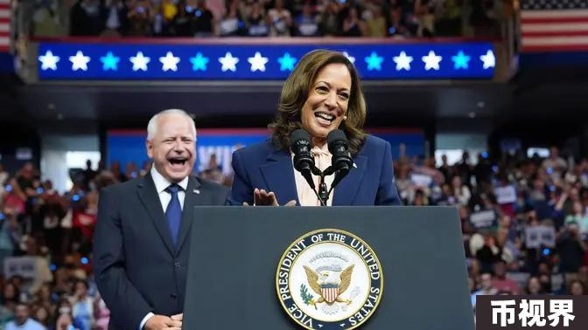

作者：Weilin，PANews

近一个月之内，白宫重要官员与加密行业的高管举行了第二次的会议。美东时间周四上午，加州民主党众议员Ro Khanna组织了一次期待已久的线上圆桌会议，出席的有美国财政部副部长Wally Adeyemo、国家经济委员会主任Lael Brainard、白宫副办公厅主任 Bruce Reed，以及颇为引人注意的副总统哈里斯的高级顾问兼立法事务主管 Kristine Lucius。

在加密行业这一边，参加会议的还有Ripple高管Brad Garlinghouse和Chris Larsen、 Uniswap首席执行官Hayden Adams、Stellar发展基金会Denelle Dixon、Circle首席执行官Jeremy Allaire、亿万富翁Mark Cuban、Coinbase首席法务官Paul Grewal和前白宫通讯主任Anthony Scaramucci等人。

白宫重要官员和加密高管在会上讨论了哪些内容？在特朗普已经明确了加密立场之后，哈里斯在接下来可能会阐述什么样的政策和观点？

### 加密高管表达适当不满，白宫官员对加密行业“非常好奇”

除了以上这些出席者，参加会议的还有白宫政策顾问Joshua Schenk、风险投资家Ron Conway、Andreessen Horowitz合伙人Chris Dixon、Electric Capital联合创始人Avichal Garg和Kraken首席执行官David Ripley。

据消息人士透露，会议中有一些“抱怨的发泄”，但参会者也讨论了加密行业的使用案例和政策结果，包括监管机构应该关注的内容，以及和就业和经济方面有关的影响。

上个月，美国总统拜登的高级顾问Anita Dunn、国会议员和一些加密行业领导者在华盛顿特区的威拉德酒店会面，此次会议也是由众议员Ro Khanna主持。会议讨论了包括美国证券交易委员会(SEC)采取的行动、SEC的SAB 121规则以及拜登政府与加密行业互动的必要性等一系列话题。

消息人士称，这第二次会议的规模要小得多，但非常不同，因为白宫官员Brainard和Adeyemo出席了会议。消息人士表示：“最大的区别在于出席人员，Adeyemo和Brainard是拜登政府中真正负责监管加密货币政策的最高级别代表。因此，Brainard和Adeyemo的出席真正改变了对话，使之由实际负责制定政策的人参与其中。”

“这被广泛视为推动进展的关键，”消息人士说。两位Brainard和Adeyemo都‘非常好奇’”，消息人士补充道。

在会上，Coinbase的首席法务官Paul Grewal呼吁白宫支持立法以监管加密货币行业。“目前的记录（政策）是无效的，任何超越本届政府无效记录的对话都是积极的。”Grewal表示，”还不算太晚，但时间不多了。白宫应该公开支持参议院通过的一项两党支持的市场结构法案，也正如众议院所做的那样，并签署成为法律。”

### 支持哈里斯的加密倡导者成立Crypto4Harris

下周四（8月15日），民间组织Crypto4Harris将举办会议，加密货币行业领导者将在会上发言，包括Crypto Council的首席执行官Sheila Warren和亿万富翁Mark Cuban。



“加密货币正在形成一场支持Kamala Harris的运动，”Crypto4Harris早些时候在X平台上发文表示。“一群行业领导者、政策专家和普通的加密货币爱好者正在组织起来支持哈里斯，同时推动一种细致的政策立场，使美国在数字资产领域处于领先地位。”

8月6日，哈里斯正式宣布与明尼苏达州州长Tim Walz搭档竞选2024年总统大选。 尽管目前两人的加密货币和区块链立场尚不明确，但据报道，与加密行业相关的官员正在加入其团队中。

近期，哈里斯为她的竞选团队增加了两名前加密货币顾问：曾在全球最大加密货币交易所Binance顾问委员会任职的David Plouffe，以及曾担任区块链支付公司Ripple董事会成员的Gene Sperling。

Plouffe曾是美国前总统奥巴马的竞选经理和高级顾问，2013年离开白宫后，他涉足了加密货币领域。他于2022年加入了Binance的全球顾问委员会，并在2023年担任了加密支付服务提供商Alchemy Pay的全球战略顾问。Sperling在担任克林顿和奥巴马总统的经济顾问后，于2015年加入了Ripple的董事会。他从2021年开始在拜登政府中任职。这两人无疑会为哈里斯指定加密政策带来更多的帮助。

### 拉拢加密社区，哈里斯正在“出击”

无论结果如何，2024年美国大选是加密议题首次登上大选的舞台，发挥重要的作用。目前，只有共和党采取了措施来吸引加密货币社区。包括前总统特朗普在内的共和党人越来越多地拥抱加密货币。共和党在7月发布的共和党全国代表大会党纲中加入了加密货币的内容，且特朗普在7月底的比特币2024大会上进行了一场演讲。

伦敦的智库国际货币金融机构官方论坛（Official Monetary and Financial Institutions Forum）表示，哈里斯必须制定她自己的加密立场议程，否则她将面临将这一领域完全拱手让给共和党的风险。

“在过去的四年里，加密货币社区面临着不明确的局面。其他地区，比如欧盟、瑞士、香港和新加坡，都已经通过立法明确了针对加密企业的监管措施，而美国却落后了。虽然相关法案已经制定，比如《21世纪金融创新与技术法案》关于加密市场结构的法案甚至得到了两党支持通过众议院。但它们面临着参议员Elizabeth Warren等其他主要民主党人的强烈反对。拜登总统决定否决推翻SAB 121的决定，也清楚地表明了政府对加密货币的深度怀疑立场。”

“在国会山之外，SEC通过执法进行监管的方式引发了很大争议，甚至其自身的委员也对此表示批评……特朗普以其特有的机会主义识别出了一群不满的选民，也许更重要的是，潜在的捐赠者。”

这家智库表示，哈里斯仍有可能重新掌握这一问题的控制权。制定立法的许多艰苦工作已经完成。FIT21法案和稳定币法案虽然并不完美，但肯定会为行业提供至关重要的监管清晰度。这一举动几乎没有什么损失，但可能会带来很大收获……将一些来自加密货币支持者和捐赠者的选票和捐款从共和党阵营中吸引过来，可能会在关键战场州产生影响。”

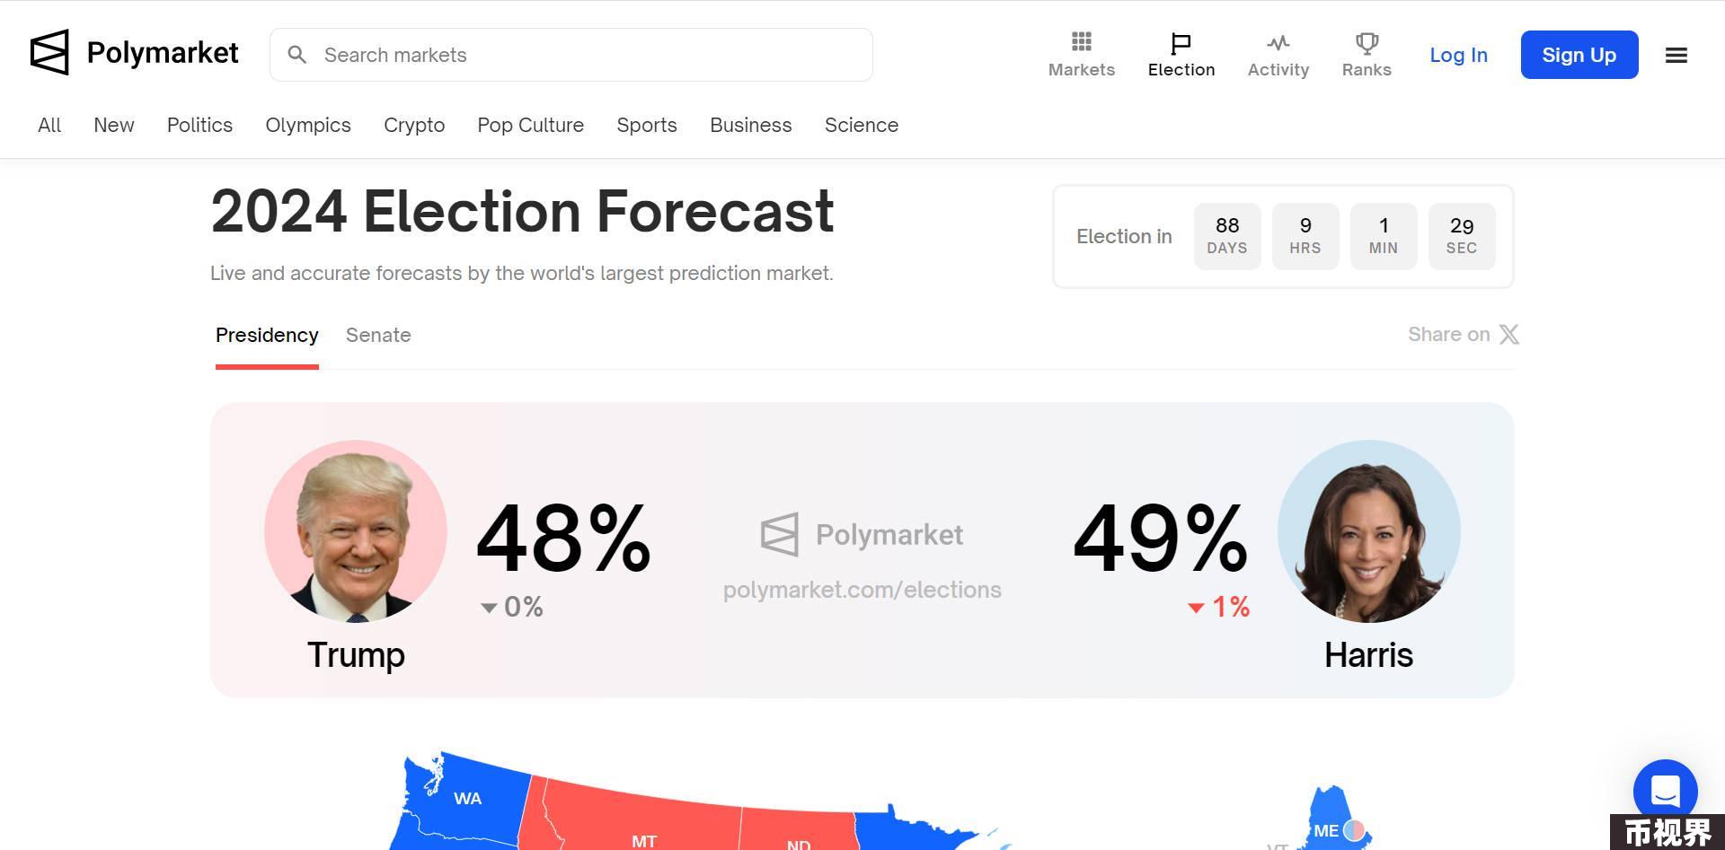

截至8月9日，根据预测市场Polymarket的数据，哈里斯与特朗普在大选获胜概率为49%对48%，受到最新的消息推动，哈里斯的胜率甚至已经突破了前一日的平手态势。目前，特朗普和哈里斯已同意于9月10日进行由美国广播公司（ABC）举行的辩论，加密会不会出现在辩论中，也是非常值得期待的一个看点。